档案管理系统使用手册

普通用户版

1. 首页

点击logo处或路由栏中的“首页”标签，可进入到首页界面中。

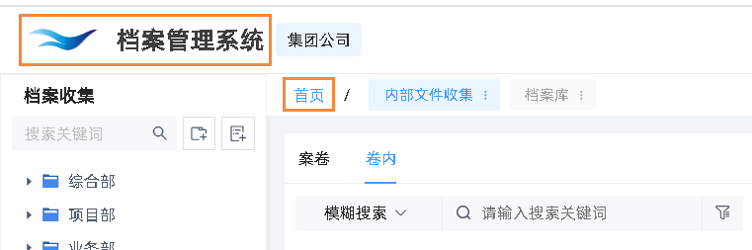

首页界面如下：

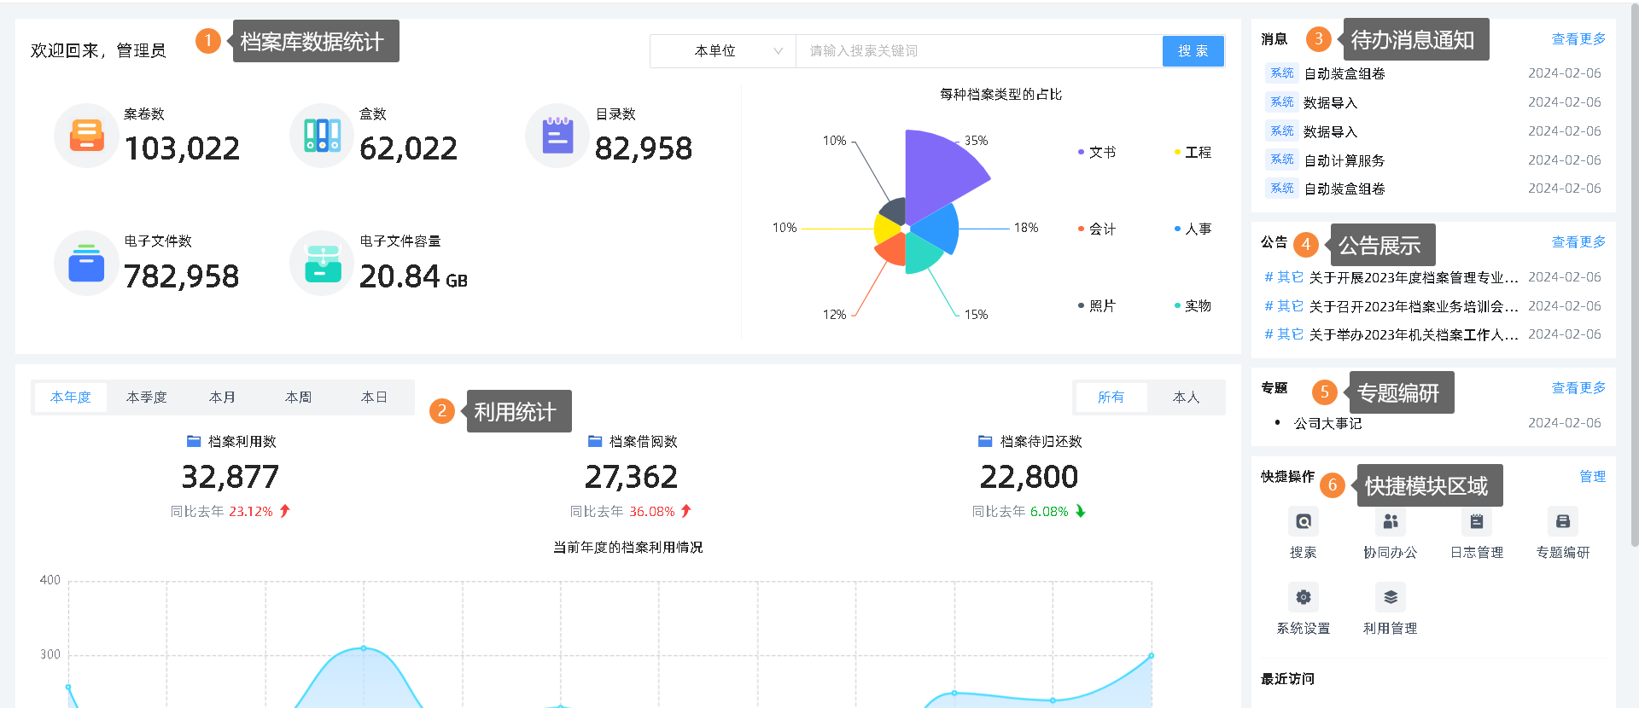

* 1. 搜索模块

在首页的搜索模块中输入关键词可进行全文检索（在上传的电子文件正文内容中进行检索）。

* 1. 档案统计

统计当前全宗档案库模块中的案卷数、盒数、卷内文件数、电子文件数、电子文件容量数，以及档案库模块中各个档案类型的占比（档案收集、预归档库中的数据不会统计在首页模块中）。

* 1. 利用统计

统计当前全宗的档案利用情况。切换为本人后，则对本人的利用情况进行统计。

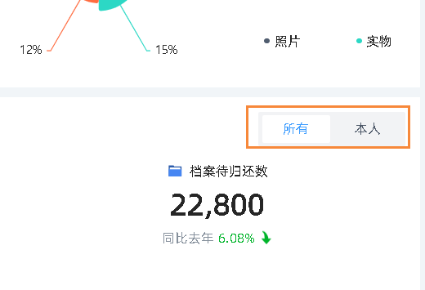

* 1. 消息

显示当前用户需要注意或待办的消息通知。

* 1. 公告

显示当前用户可查看到的公告信息。

* 1. 专题

显示当前用户可查看到的专题编研信息。

* 1. 快捷操作

在快捷操作区域中点击模块图标可直接切换到相应的模块中。

点击“管理”按钮可自定义当前用户的常用模块。

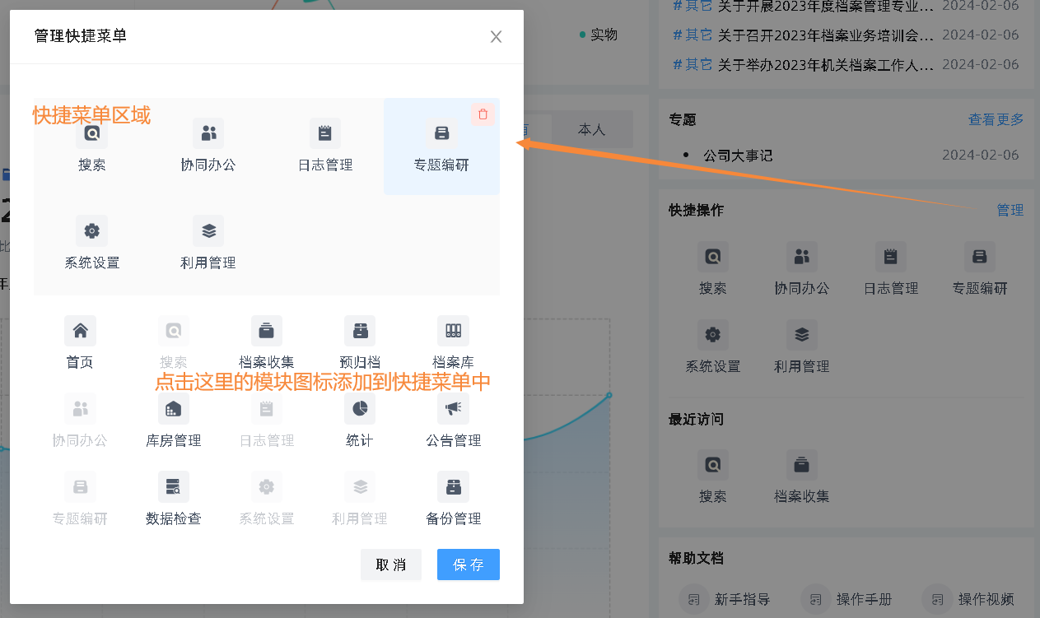

点击“管理”按钮，在打开的设置界面中，点击下方白色背景区域中的模块图标，可将该模块添加到快捷操作区域中。已添加的模块图标会成灰色禁止选中状态。

在快捷操作区域中，鼠标移至图标，会在模块图标右上角处显示删除按钮，点击删除按钮可将模块从快捷区域中移除。

1. 搜索

在系统栏上点击搜索按钮或在功能模块中点击搜索功能模块可进入档案搜索页面中。

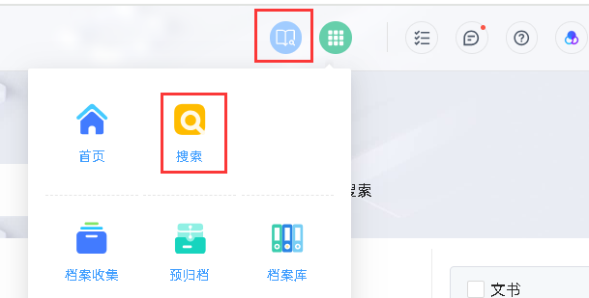

搜索模块中仅能搜索档案库中的档案数据，此处不能搜索档案收集模块、预归档模块中的文件数据。搜索模块中提供全文搜索、目录搜索、图片搜索等多种搜索方式。

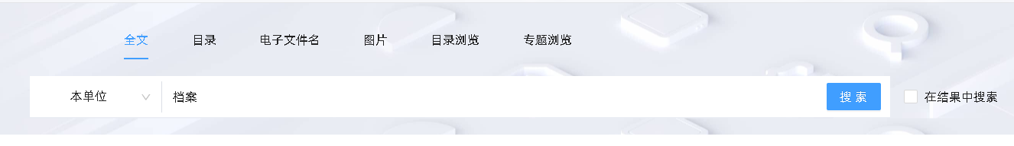

搜索时，需在档案节点权限中打卡档案搜索权限后才能在搜索模块中搜索出结果。

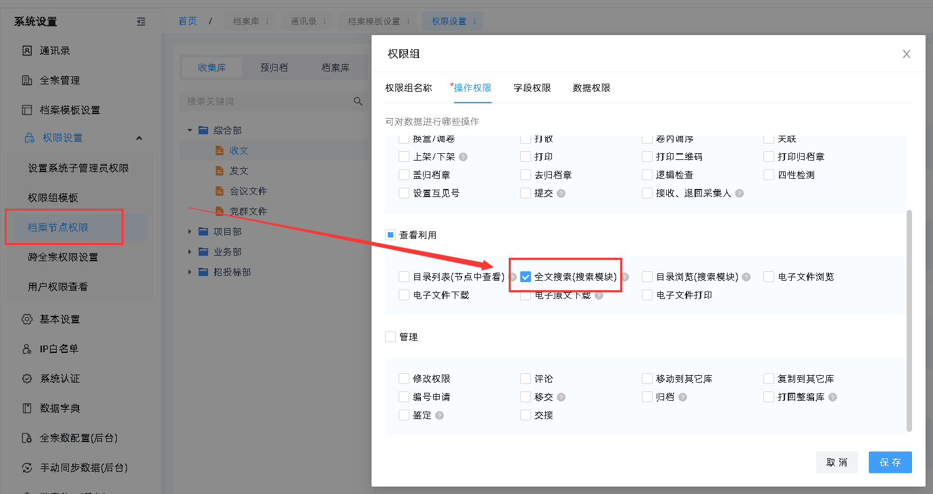

* 1. 全文搜索

在上传的电子文件正文内容中搜索电子文件。用户搜索时仅能搜索自己有浏览权限的电子文件。

* 1. 目录搜索

输入关键词后，在档案目录著录项中进行搜索。用户搜索时仅能搜索自己目录查看的档案。

* 1. 电子文件名

输入关键词后，搜索已上传的电子文件名称。

* 1. 图片

输入关键词后，搜索已上传的图片名称。

* 1. 目录浏览

在目录浏览中可查看档案库模块中的所有档案目录，也可在档案节点的输入框中输入关键词查询。

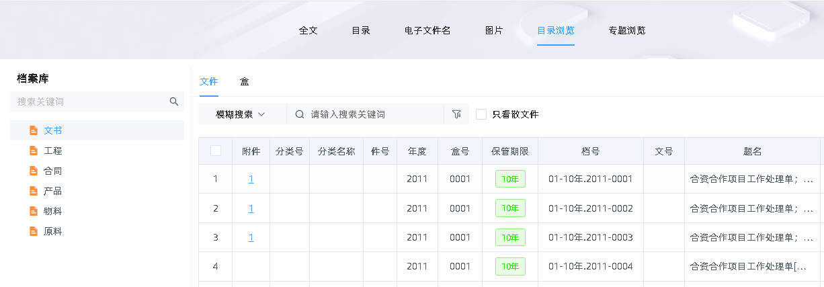

该模块需在档案节点中开放“目录浏览”权限才能查看

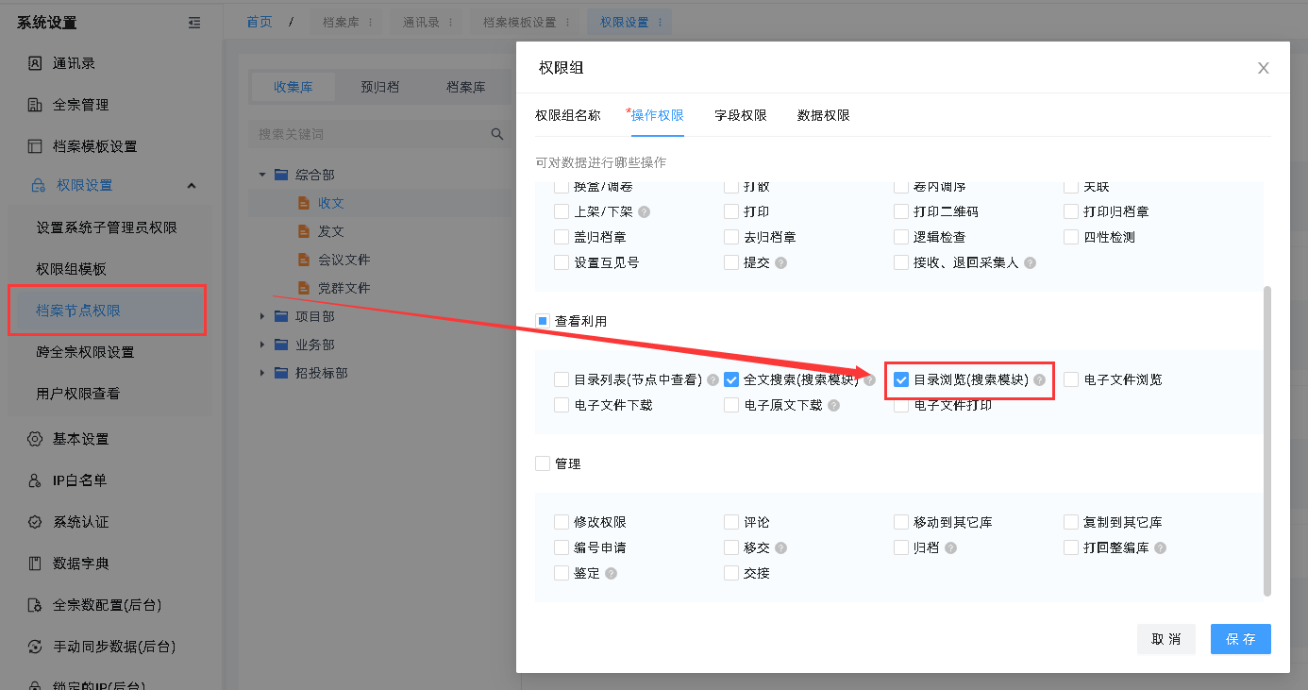

* 1. 专题浏览

用户可在搜索模块中搜索查看档案编研专题。在搜索框中不输入关键词点击“搜索”按钮，系统展示所有的专题列表。（全文搜索、目录搜索、电子文件名搜索等不输入关键词则不显示任何搜索结果）

专题编辑模块中对用户赋予权限后，用户才能在搜索模块中查看到专题。

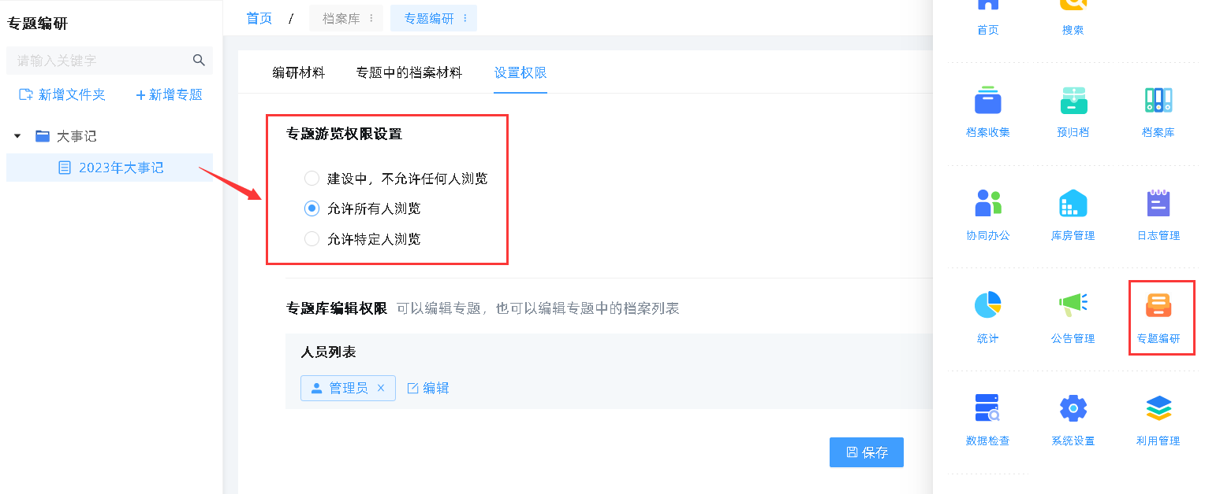

* 1. 多个关键词搜索

在搜索框中可以输入多个关键词进行搜索，关键词的关系为“并且”关系，即搜索的结果将展示包含所有关键词的结果列表。

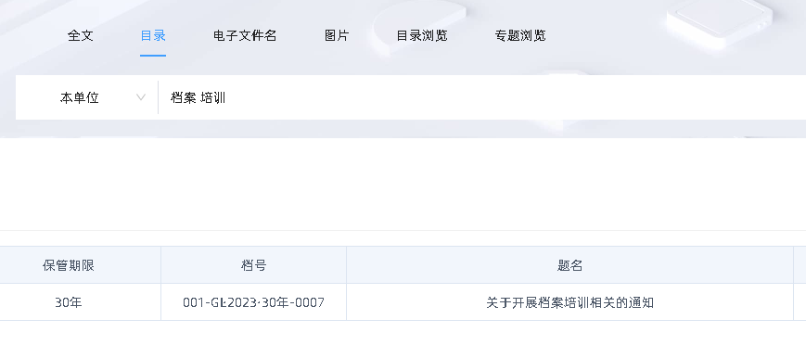

* 1. 在结果中搜索

搜索关键词A后，筛选出包含关键词A的结果列表，此时清空搜索框的内容，重新输入关键词B，勾选输入框后的”在结果中搜索“复选框。系统将在上次搜索结果列表（关键词为A的结果列表中）中再次搜索关键词B。

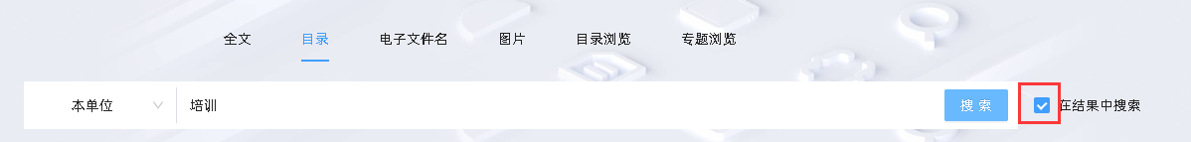

* 1. 高级搜索

点击高级筛选按钮 graphic 打开高级筛选项，点击筛选项进行筛选。

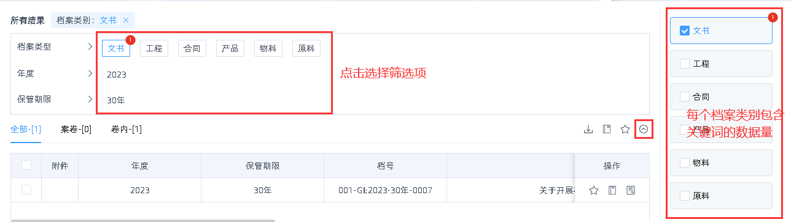

* 1. 搜索下级全宗的数据

用户可在搜索模块中搜索到下级全宗的档案数据。

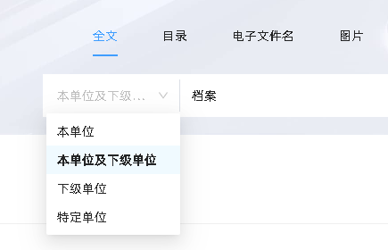

 用户若没有下级单位、特定单位等选项，说明该用户没有赋予相应的权限。赋予全宗权限在系统设置-权限设置-跨全宗权限中设置。

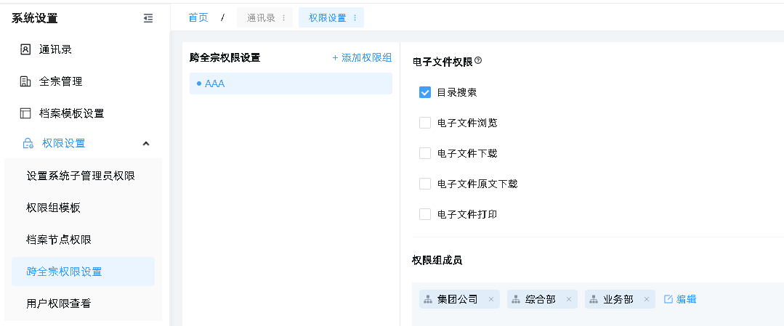

* 1. 收藏

在搜索结果列表中点击收藏图标，可收藏档案。

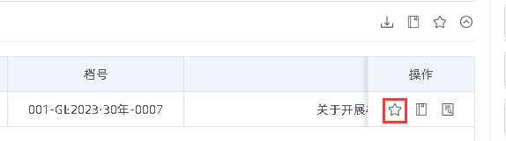

在个人中心-我的收藏中可查看所有收藏的内容。

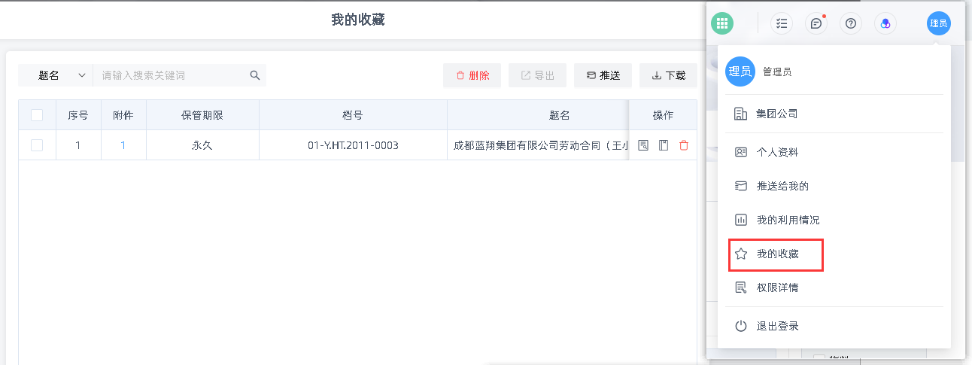

在收藏模块中可借阅、推送档案（用户具有推送权限后才显示该按钮），也可取消收藏操作。

* 1. 借阅

用户在搜索模块中若无法浏览电子文件或需要借出实体档案，可在搜索界面中借阅档案。

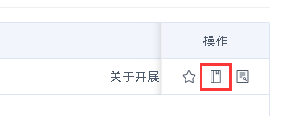

点击借阅后可在流程待办中发起借阅流程。

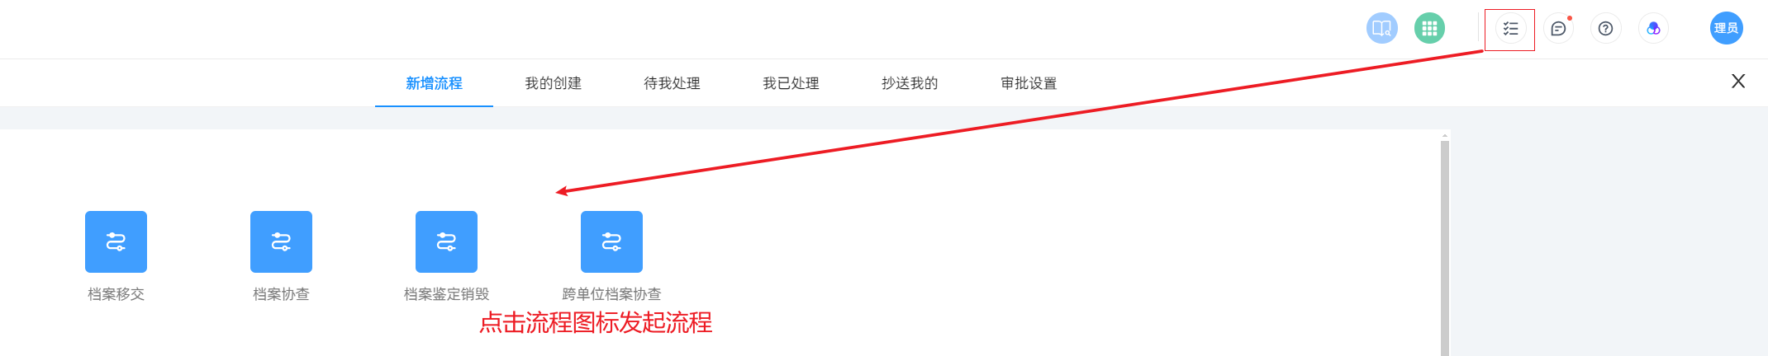

若点击“借阅”按钮后提示无可用的流程，则说明管理员未给该用户分配相应的借阅流程。

管理员在协同办公-流程设置-③流程设计-设置发起人节点添加该流程后，该用户才能发起流程。

1. 档案利用

普通用户若没有电子文件的浏览权限，可通过如下方式申请获取权限：

1）借阅流程；（用户能搜索到档案目录，无法浏览电子文件时使用该流程）

2）档案协查流程；（若无法搜索到档案目录时使用档案协查流程，由档案管理员添加档案）

3）档案推送；（由档案管理员主动推送档案给用户，用户需登录系统）

4）文件外链；（由档案管理员主动生成文件外链地址发给用户，用户无需登录）

* 1. 借阅流程

若用户在搜索模块中没有档案电子文件的浏览权限或用户需要借出实体档案，用户可发起档案借阅流程。

 发起流程

第1步：在搜索模块中查询到档案后，点击借阅按钮可将档案添加到借阅流程中；

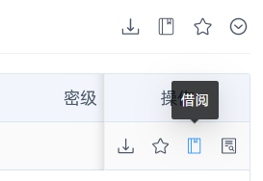

第2步：进入审批模块，设置利用方式和利用天数后，发起档案借阅流程；



设置利用方式和利用天数

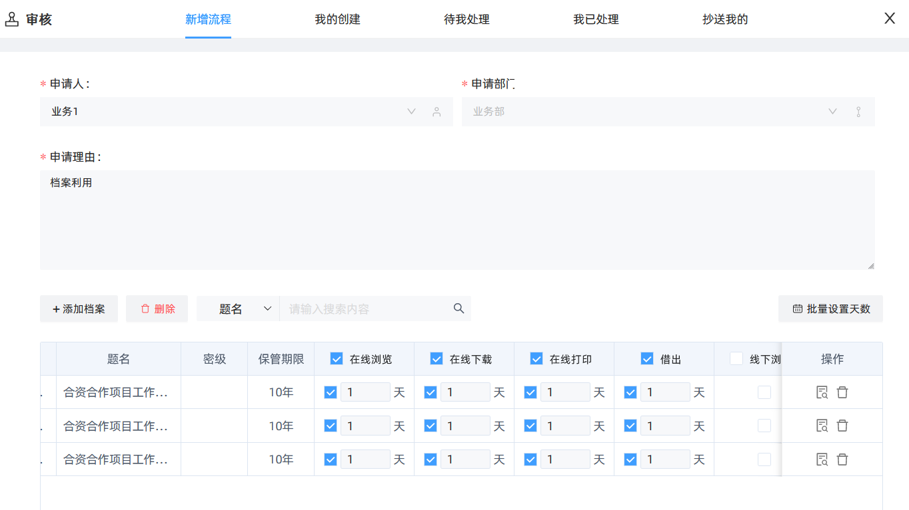

* 在线浏览：审核通过后，申请人可在线浏览电子文件，设置的利用天数到期后，系统收回电子文件浏览的权限；
* 在线下载：审核通过后，申请人可在线下载电子文件，设置的利用天数到期后，系统收回电子文件下载的权限；
* 在线打印：审核通过后，申请人可在线打印电子文件，设置的利用天数到期后，系统收回电子文件打印的权限；
* 借出：审核通过后，申请人可在档案室中借出档案，设置的利用天数到期后，系统进行催还档案，申请人归还档案后，由档案员在系统中归还档案后，整个流程结束；
* 线下浏览：审核通过后，申请人可在档案室中浏览档案，由档案员在系统中借出档案后，整个流程结束，无需归还；
* 线下复印：审核通过后，申请人可在档案室中复印档案，由档案员在系统中借出档案后，整个流程结束，无需归还。

创建后的流程在“我的创建”中可查看审核办理进度，审核通过后，用户也可在“我的创建”中档案详情中浏览、下载、打印电子文件。

若点击“借阅”按钮后提示无可用的流程，则说明管理员未给该用户分配相应的借阅流程。

管理员在协同办公-流程设置-③流程设计-设置发起人节点添加该流程后，该用户才能发起流程。

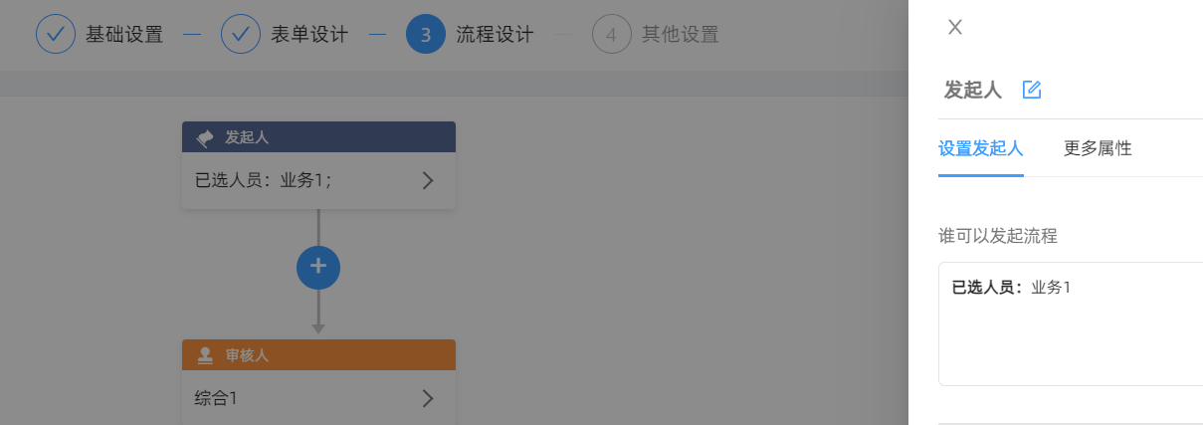

* + 1. 审核流程

审核人员进入标题栏右上角的“流程代办”-“待我处理”中审核流程。

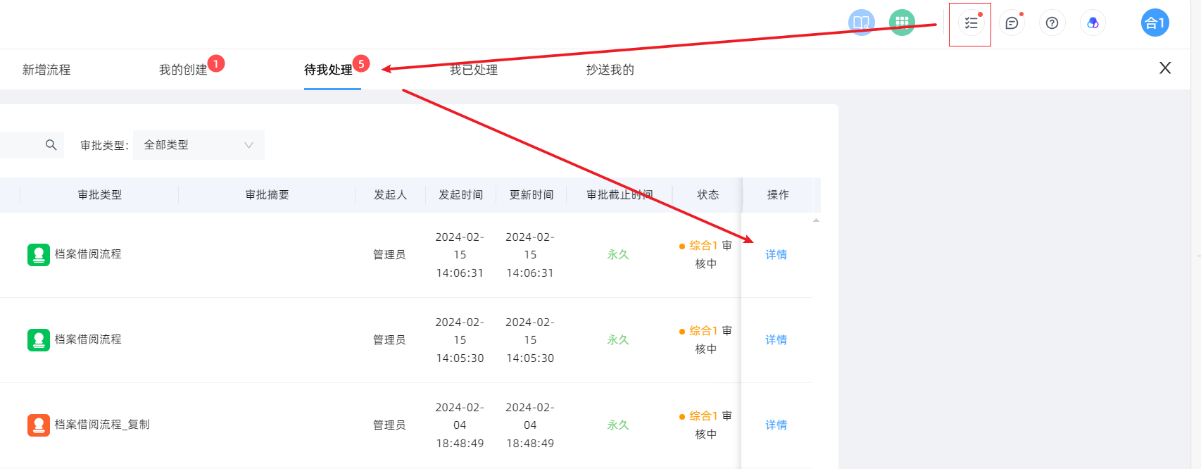

点击“详情”按钮后进入流程单申请详情页中

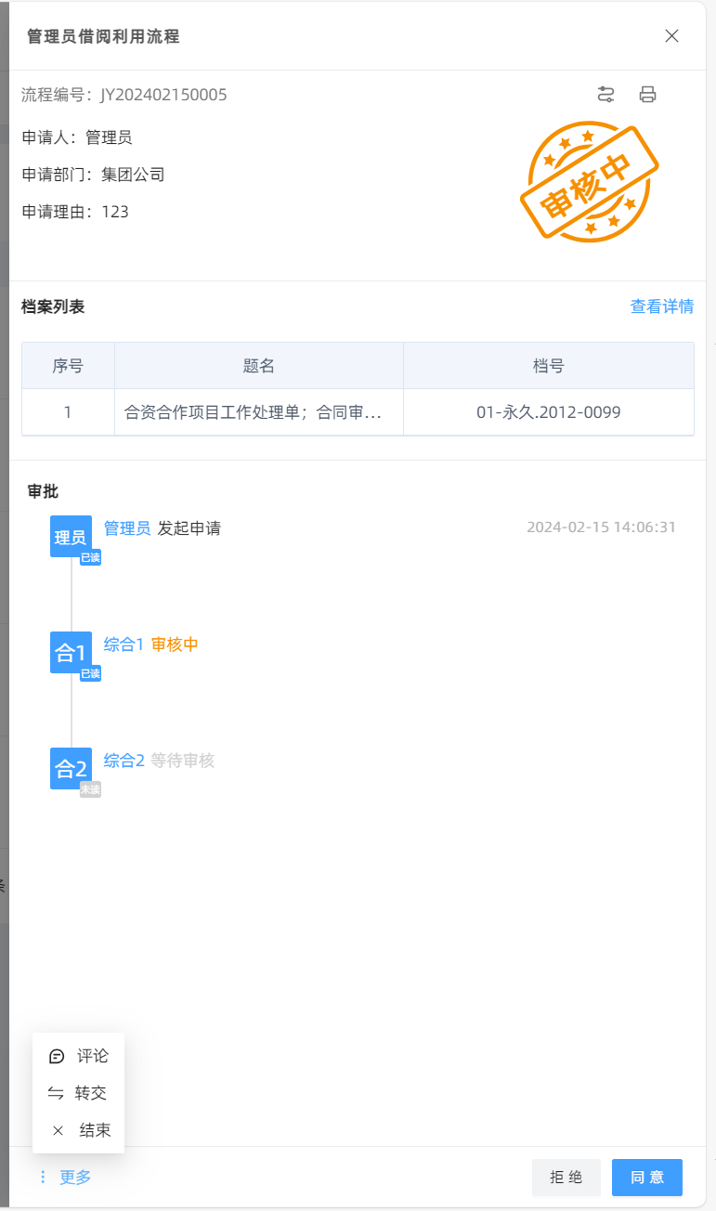

审核人员点击档案列表处的“查看详情”可查看申请人员的利用方式和利用天数，也可在此处修改利用方式和利用天数。

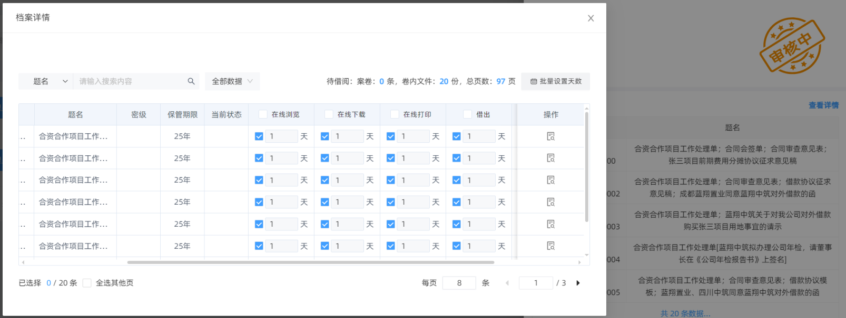

* + 1. 流程办理

办理人员进入标题栏右上角的“流程代办”-“待我处理”中处理流程。

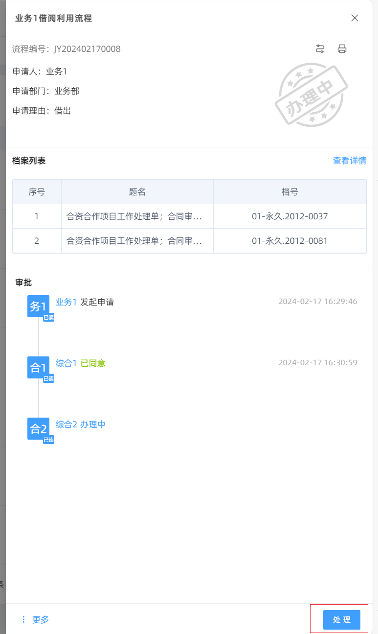

* 仅线上利用方式

若借阅的档案中都是线上利用方式，则所有审核节点通过后，整个流程结束，申请人员在“我创建的”流程中的档案详情中可浏览、下载、打印电子文件。

* 有线下利用方式

若借阅的档案中有线下利用方式的，则所有审核节点通过后，还需办理人进行通知领取、借出、续借、归还等操作。

通知领取

若借阅的档案中有线下利用方式的，办理人点击“处理”后，可在档案详情中点击“通知领取”按钮通知申请人到档案室领取档案。

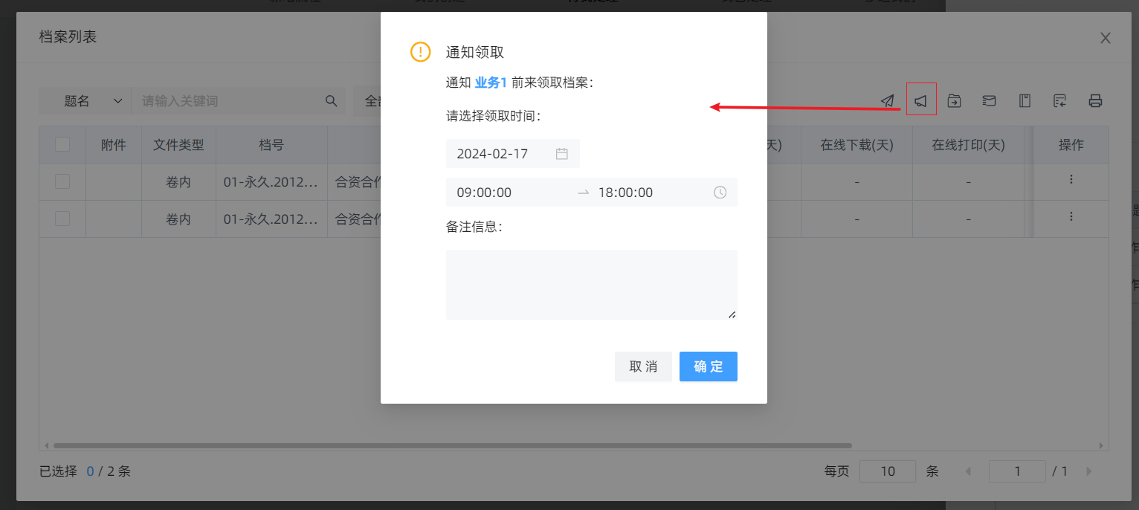

发起通知领取后，申请人可在消息中查看到消息。

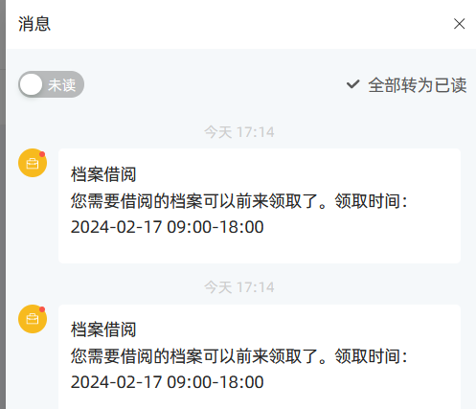

借出

若借阅的档案有线下浏览、线下复印、借出利用方式的，办理人员需在流程单中借出档案。

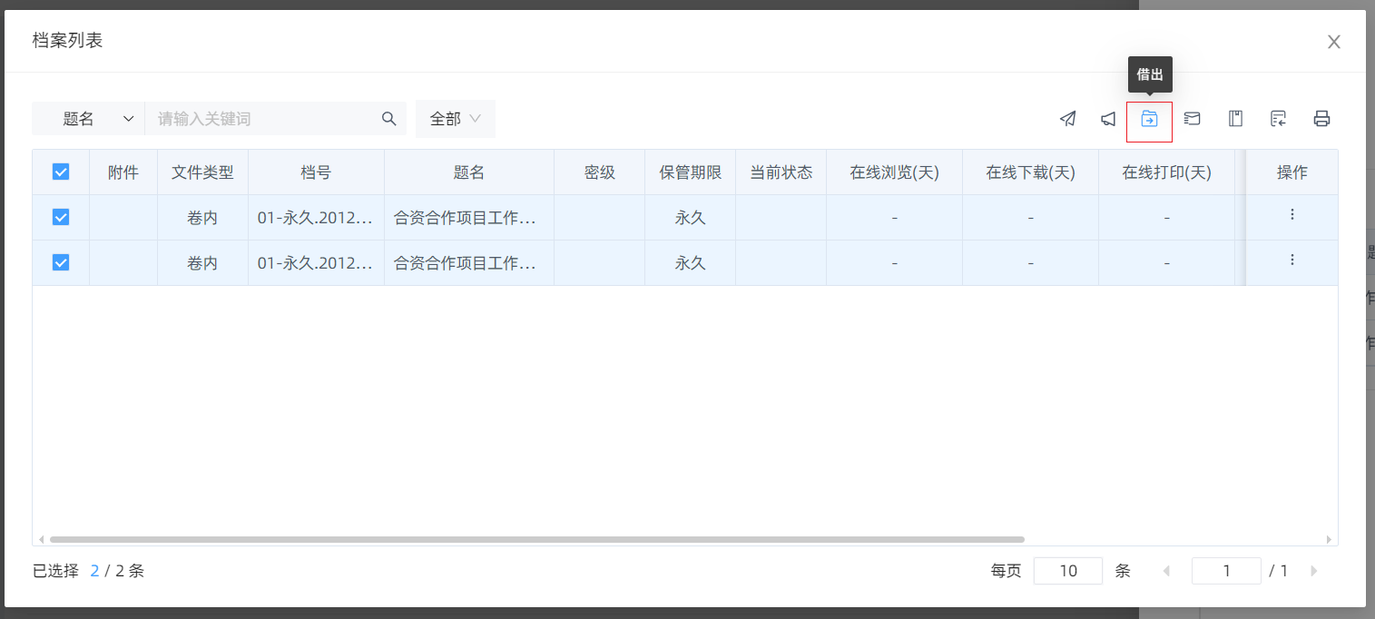

* 借阅方式包含“借出”时，点击“借出”后，流程单中档案的状态将变为“待归还”，档案库中该档案的状态也会变为“借出”状态。

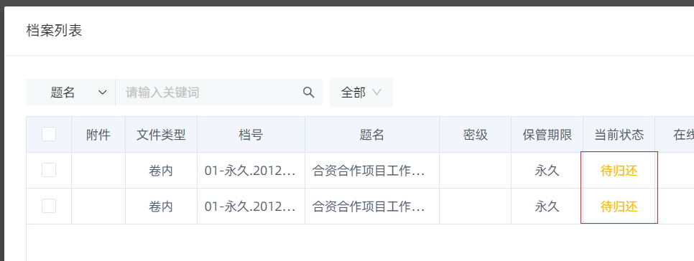

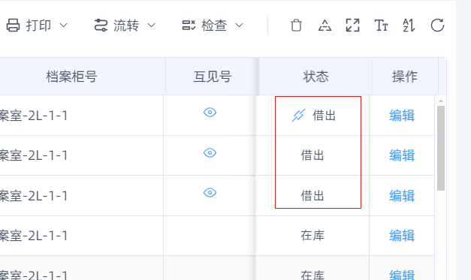

* 借阅方式中仅线下浏览、线下复印，不包含借出方式时，点击“借出”后，流程单中档案的状态变为“已归还”，整个流程结束。

催还

借阅时间即将到期后已到期后，系统会自动发出档案催还消息，办理人员也可手发起档案催还消息。

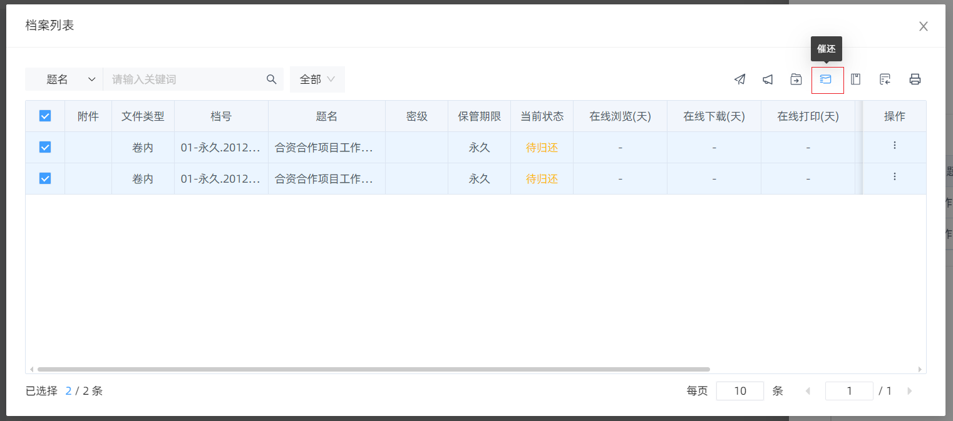

申请人员可在消息列表中查看消息

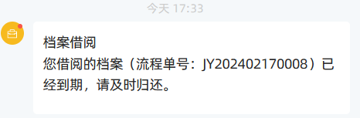

续借

借阅时间即将到期后已到期后，办理人员可进行续借操作。

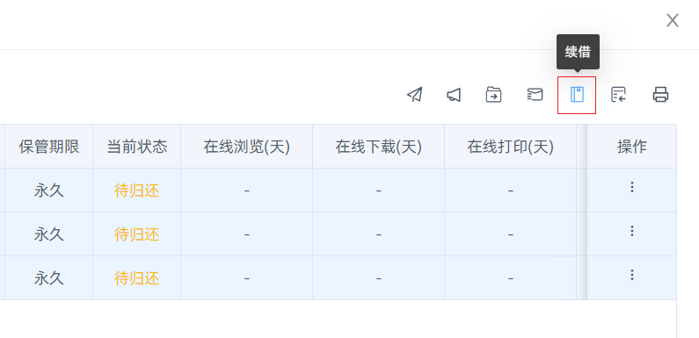

借阅流程能否进行续借，流程的续借次数以及每次续借的天数可在“协同办公-流程设置-④其他设置”中进行设置。

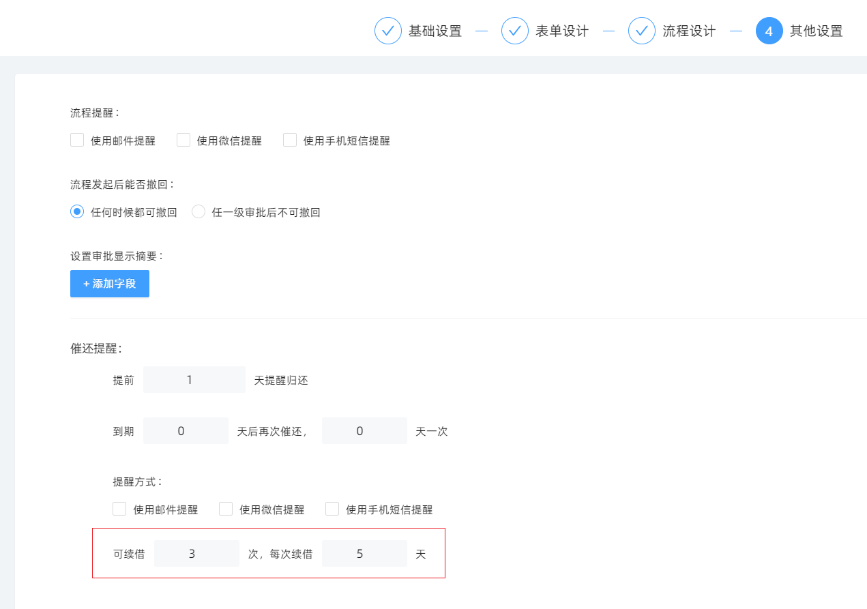

归还

若申请人已归还档案，办理人员在流程单中归还档案，归还后，在流程单详情中档案的状态变为“已归还”，档案库中档案的状态变为“在库”。

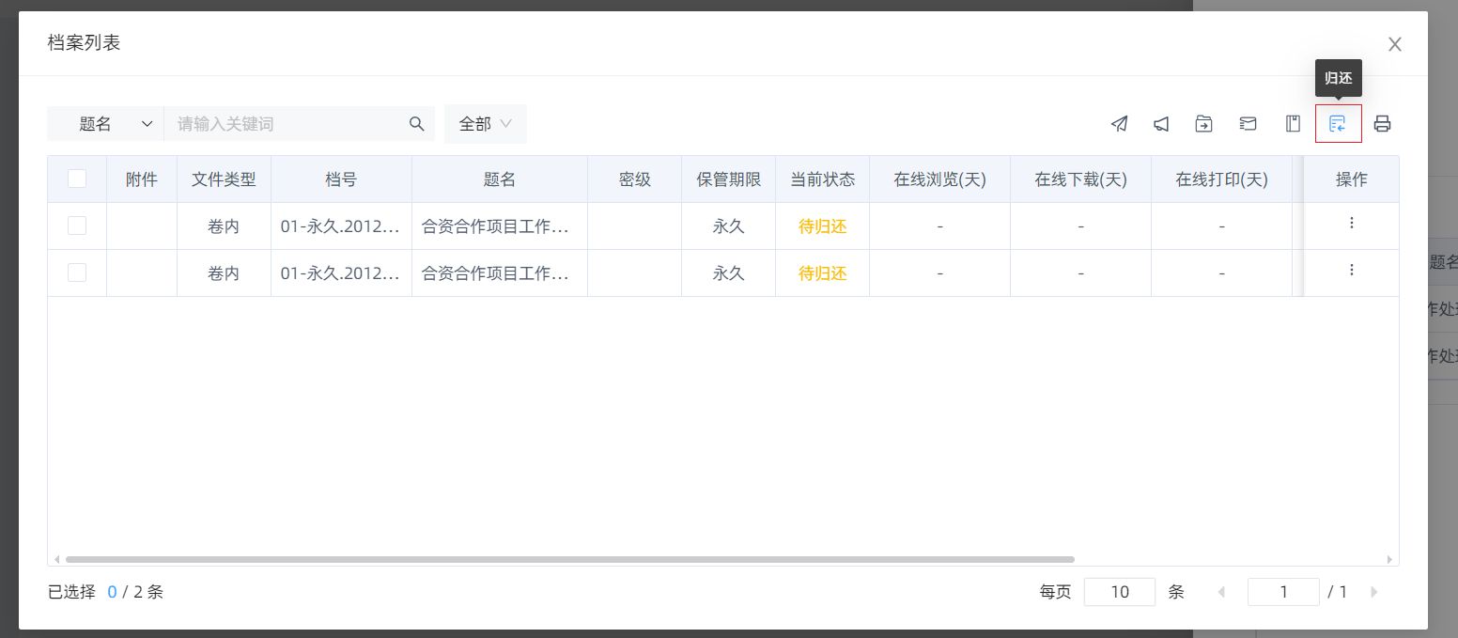

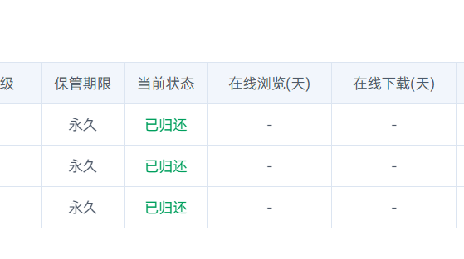

* + 1. 利用档案
* 申请人发起的流程仅线上利用的，审核人通过后，申请人则可在“我创建的”页面中打开流程详情查看、下载、打印电子文件；

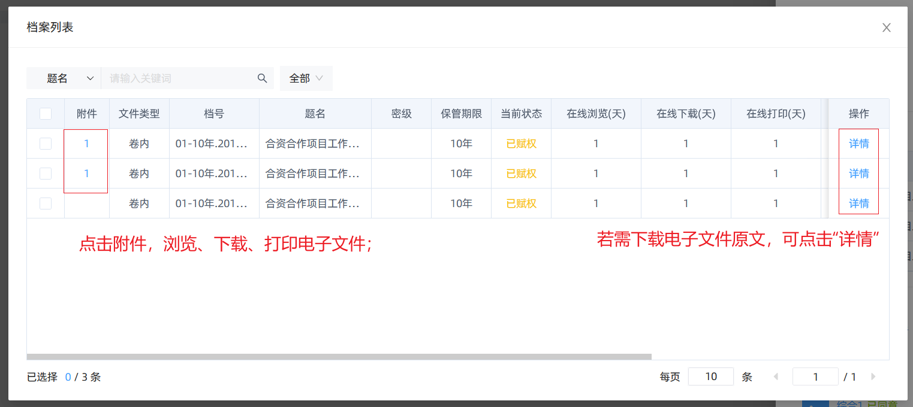

若需下载原格式的电子文件，则可点击“详情”按钮，在附件标签页中下载电子文件。

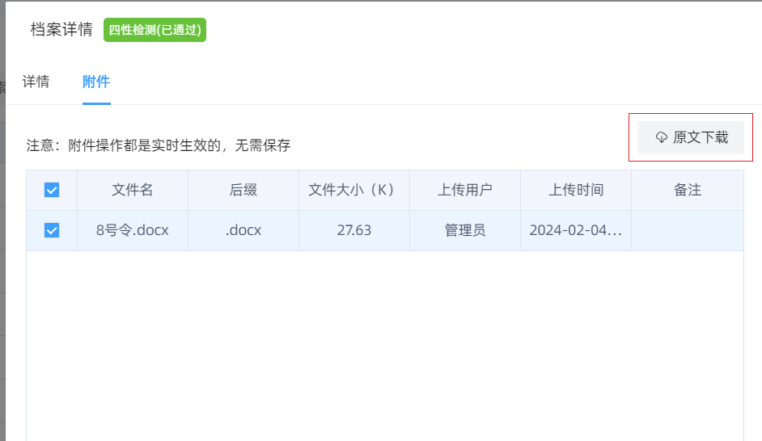

* 申请人发起的流程有线下利用的，办理人处理后，申请人需到档案室领取档案，利用后需归还档案给档案员，由档案员在流程单中操作续借、归还等操作。档案员归还档案后，整个流程结束。
  + 1. 离线登记

若档案借阅业务中不需要走在线借阅审批流程，流程办理人员可发起档案借阅的离线登记操作。（离线登记仍然需要在流程设置中创建流程）

发起流程

第1步：在搜索模块中查询到档案后，点击借阅按钮可将档案添加到借阅流程中；



第2步：进入审批模块，设置利用方式和利用天数后，发起档案借阅流程；

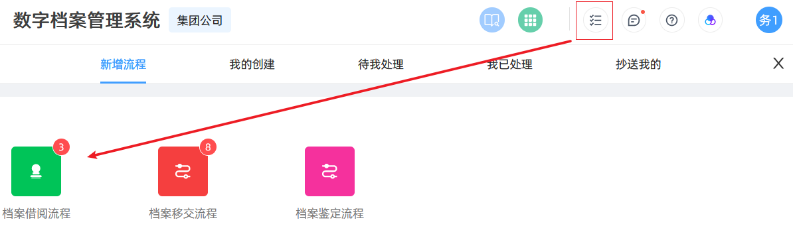

设置申请人和其他信息，设置利用方式和利用天数，点击“离线登记”按钮。



借出、催还、续借、归还

离线登记中仍然需要借出、催还、续借、归还操作，操作详件借阅流程-流程办理

* 1. 档案协查

若用户在搜索时没有搜到相关的资料，用户可发起档案协查流程，流程审批通过后，由档案管理员在流程中添加档案。用户需要借阅自己部门的数据时，发起档案协查流程，若用户需要借阅其他部门的数据时，需发起跨单位档案协查流程。

注1：用户搜索不到档案可能有如下原因：

1）没有为该用户分配某档案类型的搜索权限，如管理员设置用户A仅能搜索工程档案的资料，不允许搜索文书档案的资料；

2）用户输入的关键词不正确，也可能导致搜索不到档案。

* + 1. 发起流程

在标题栏中点击审批按钮进入审批模块，设置利用方式和利用天数后，发起档案借阅流程；

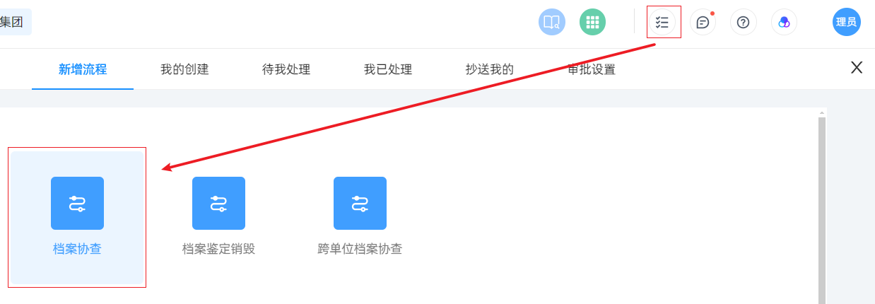

若没有找到协查流程，则说明管理员没有为改用户分配档案协查流程。

管理员在协同办公-流程设置-③流程设计-设置发起人节点添加该流程后，该用户才能发起流程。

* + 1. 审核流程

审核人员进入标题栏右上角的“流程代办”-“待我处理”中审核流程。



点击“详情”按钮后进入流程单申请详情页中



* + 1. 流程办理

办理人员进入标题栏右上角的“流程代办”-“待我处理”中处理流程。

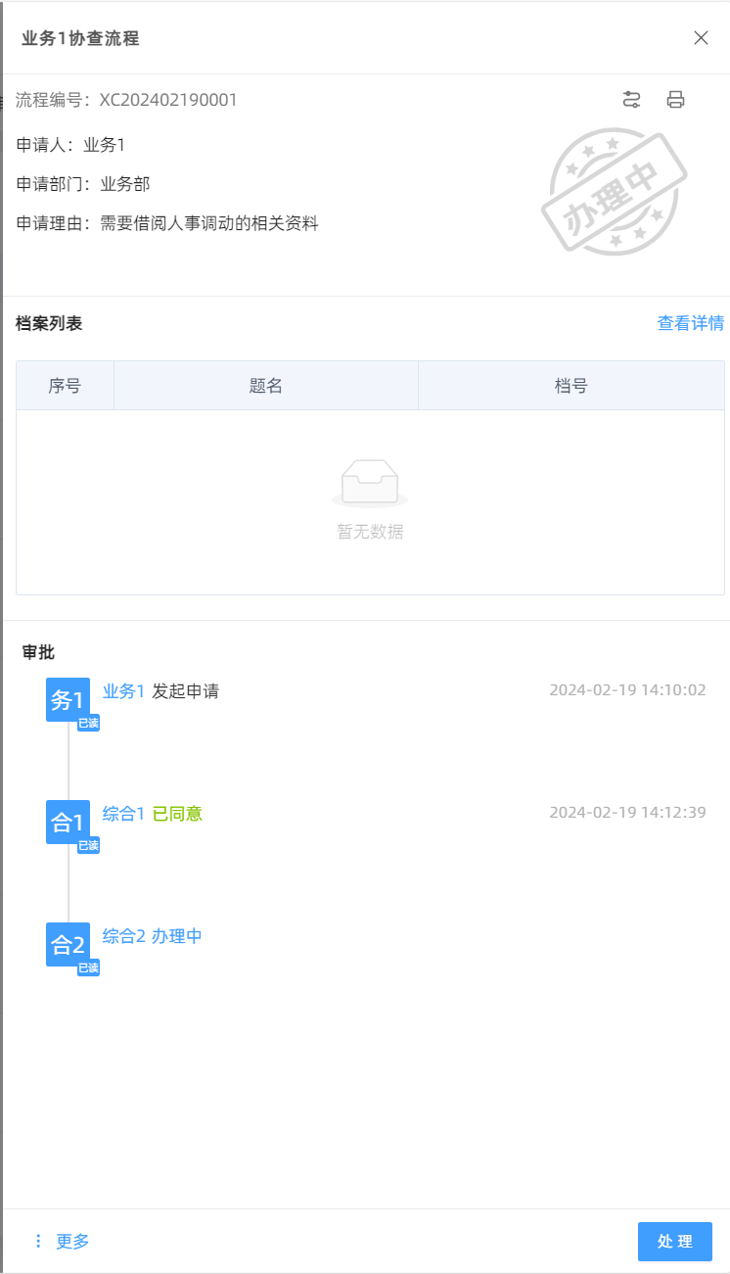

点击处理按钮，在打开的界面中添加档案；

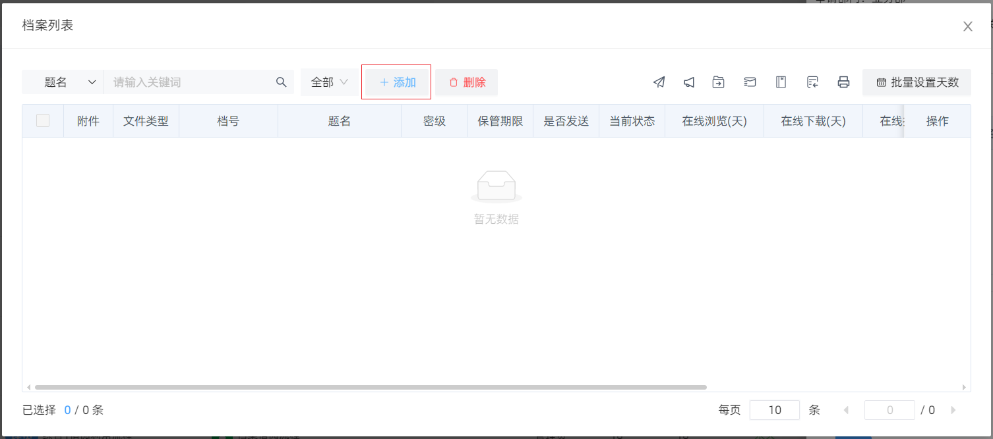

设置利用方式和利用天数后，点击“发送给申请人”按钮，将档案发送给申请人员。（发送后的档案不允许修改利用方式和利用天数）

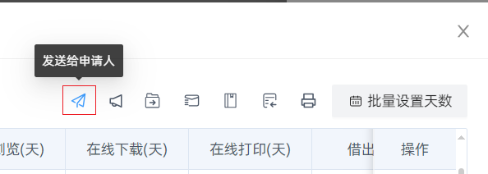

借出、催还、归还等操作见“档案利用-借阅流程-流程办理”中的借出归还操作。

* + 1. 利用档案
* 申请人发起的流程仅线上利用的，审核人通过后，申请人则可在“我创建的”页面中打开流程详情查看、下载、打印电子文件；



若需下载原格式的电子文件，则可点击“详情”按钮，在附件标签页中下载电子文件。



* 申请人发起的流程有线下利用的，办理人处理后，申请人需到档案室领取档案，利用后需归还档案给档案员，由档案员在流程单中操作续借、归还等操作。档案员归还档案后，整个流程结束。
  1. 跨单位档案协查

若用户需要借阅其他部门的数据时，需发起跨单位档案协查流程。

* + 1. 发起流程

在标题栏中点击审批按钮进入审批模块，设置利用方式和利用天数后，发起档案借阅流程；

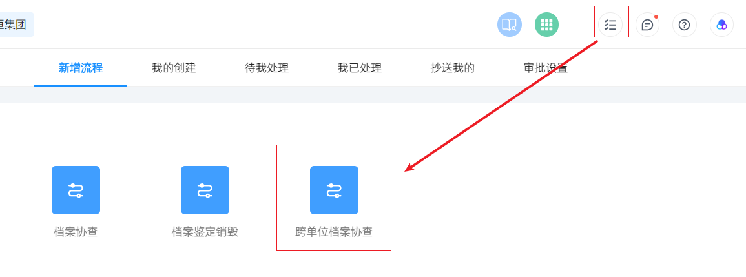

若没有找到协查流程，则说明管理员没有为改用户分配档案协查流程。

管理员在协同办公-流程设置-③流程设计-设置发起人节点添加该流程后，该用户才能发起流程。

* + 1. 审核流程

审核人员进入标题栏右上角的“流程代办”-“待我处理”中审核流程。



点击“详情”按钮后进入流程单申请详情页中



* + 1. 流程办理

办理人员进入标题栏右上角的“流程代办”-“待我处理”中处理流程。



点击处理按钮，在打开的界面中添加档案；



设置利用方式和利用天数后，点击“发送给申请人”按钮，将档案发送给申请人员。（发送后的档案不允许修改利用方式和利用天数）



借出、催还、归还等操作见“档案利用-借阅流程-流程办理”中的借出归还操作。

* + 1. 利用档案

申请人发起的流程仅线上利用的，审核人通过后，申请人则可在“我创建的”页面中打开流程详情查看、下载、打印电子文件；



若需下载原格式的电子文件，则可点击“详情”按钮，在附件标签页中下载电子文件。



申请人发起的流程有线下利用的，办理人处理后，申请人需到档案室领取档案，利用后需归还档案给档案员，由档案员在流程单中操作续借、归还等操作。档案员归还档案后，整个流程结束。

* 1. 档案推送

具有权限的管理员可将档案主动推送给其他人员。

第一步：管理员在搜索模块中查找档案后点击“收藏”，将档案收藏到收藏夹中；

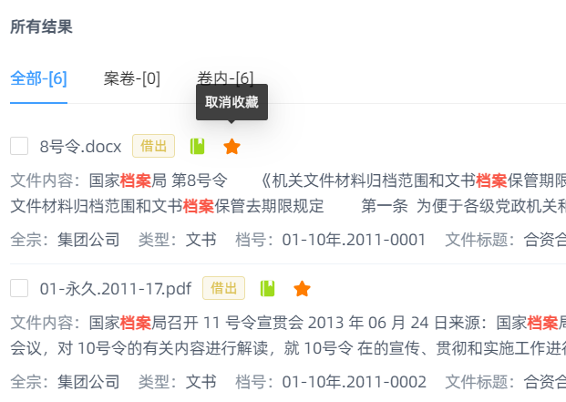

第二步：管理员进入“个人中心-我的收藏”中选择数据，点击“推送”按钮；

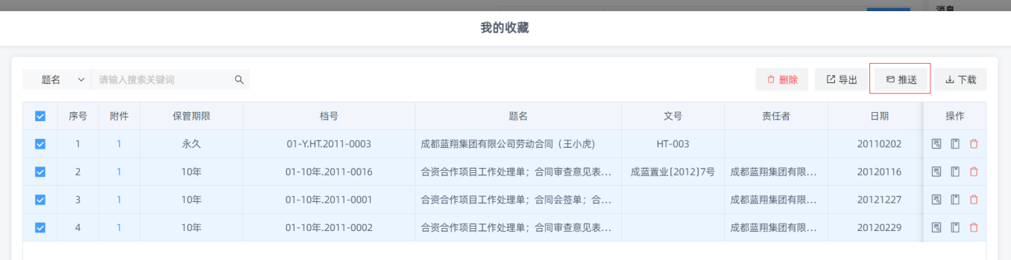

 第三步：设置接收的人员，设置利用天数和利用方式；

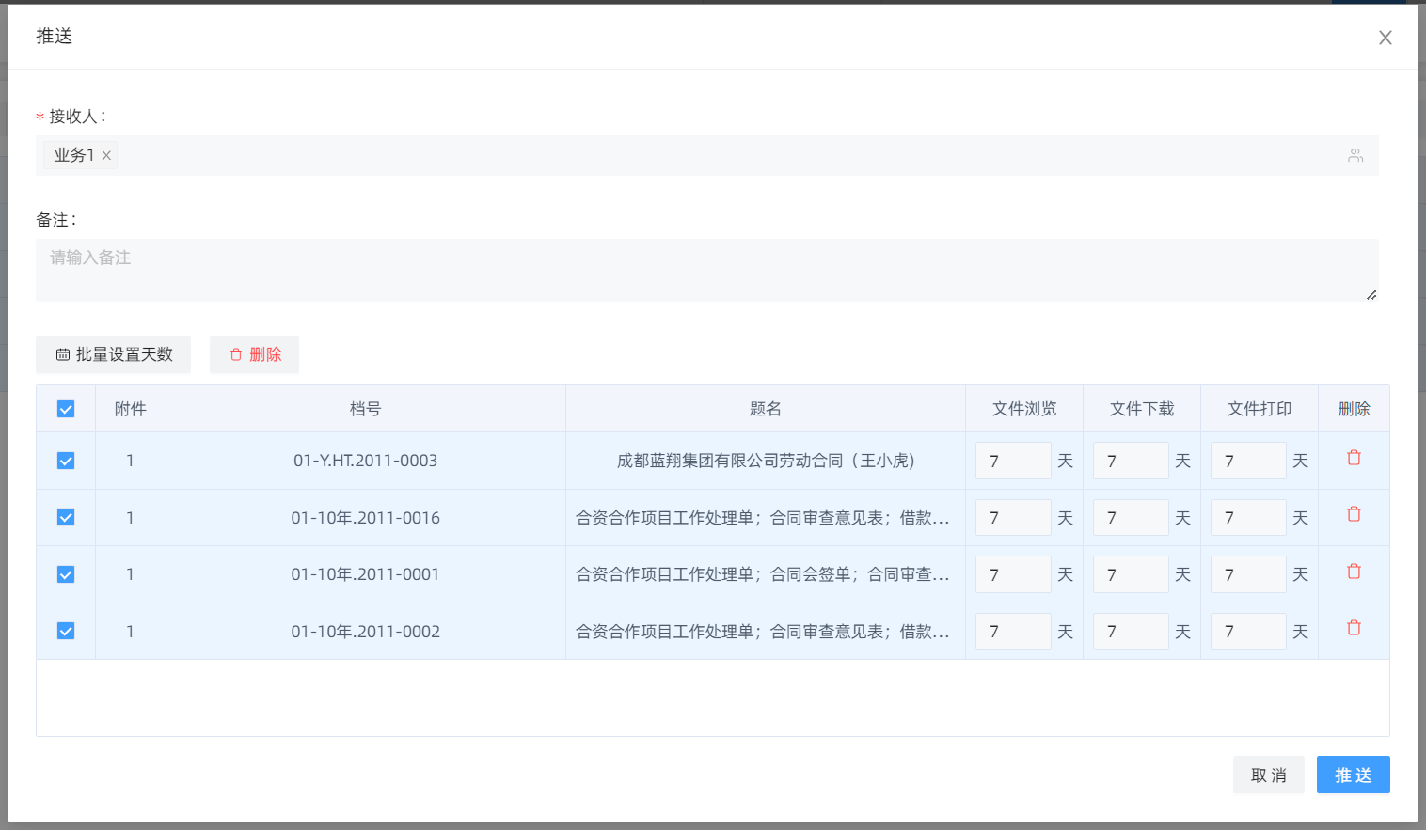

第四步：利用人员在“个人中心-推送给我的”中点击附件图标浏览、下载、打印电子文件。

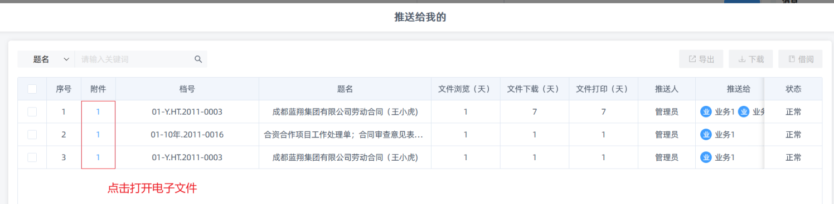

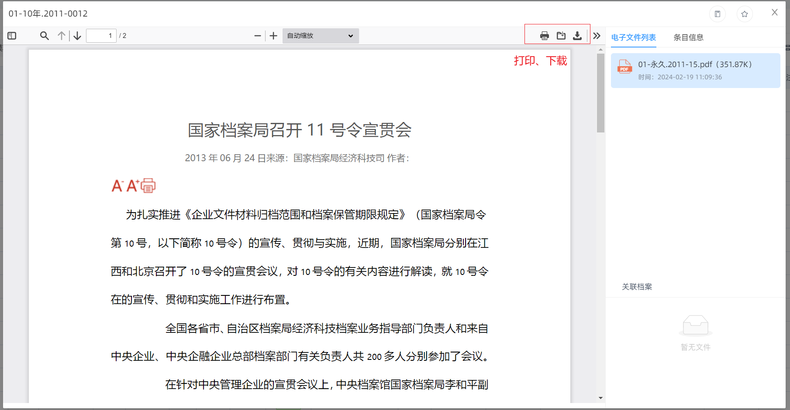

注1：具有推送管理权限的用户才能在“我的收藏”中看到“推送”按钮。分配档案推送的权限操作如下：

1）管理员进入“系统设置”-“权限设置”-“设置系统子管理员权限”；

2）添加子管理员；

3）设置管理员名称、添加人员；

4）勾选“利用管理”中的“推送管理”权限。

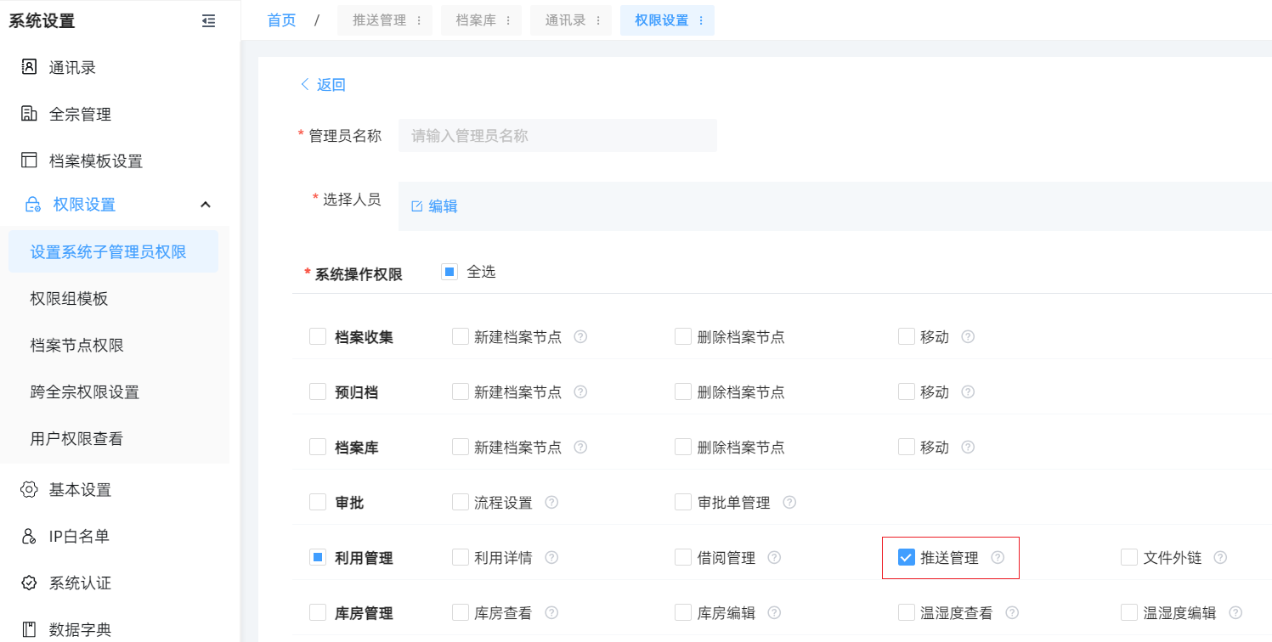

注2：若发现推送的文件不对，可取消推送：

1）进入“利用管理-推送管理”中取消档案的推送。

* 1. 文件外链

具有权限的管理员可将档案主动推送给其他人员。

第一步：进入档案库模块中（或“我的收藏”中）选择一条数据；（只能选择一条数据）

第二步：右键-其他-生成外链；

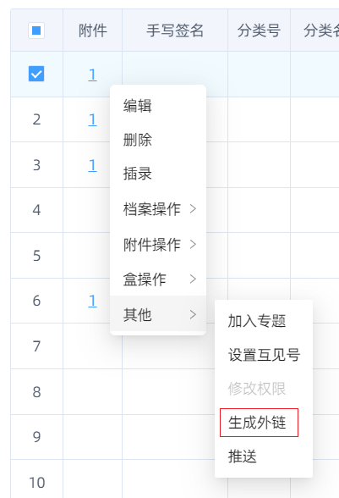

第三步：设置访问密码、有效期后点击“生成外链”按钮；

第四步：复制链接，通过工作聊天软件发送给其他用户，生成文件外链后，在状态列处会形成一个文件外链的小图标，点开可查看链接地址。文件外链到期或主动关闭后，该图标消失；

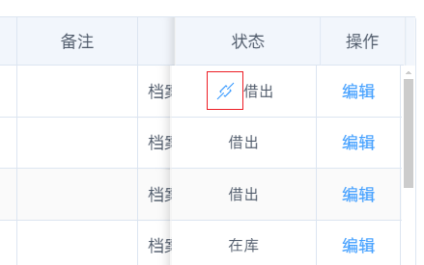

第五步：其他用户在获得链接后，打开浏览器粘贴链接，输入密码进行查看。

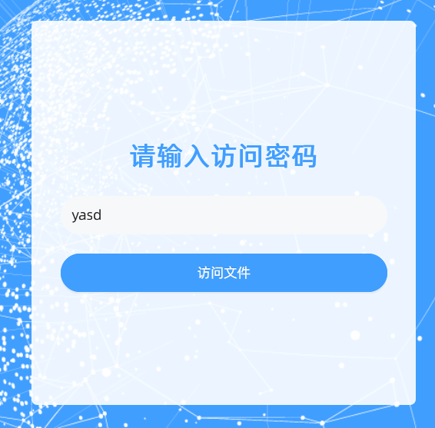

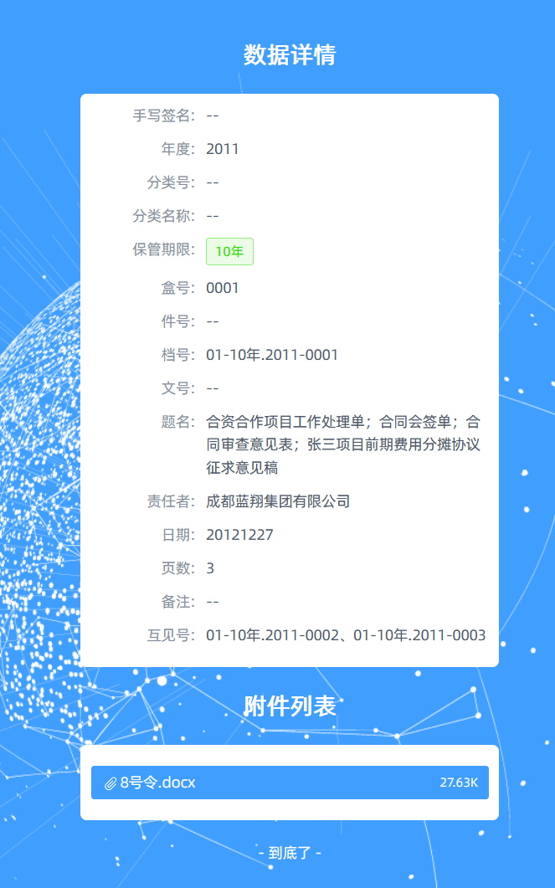

注1：具有文件外链管理权限的用户才能发送文件外链地址。分配文件外链管理权限操作如下：

1）管理员进入“系统设置”-“权限设置”-“设置系统子管理员权限”；

2）添加子管理员；

3）设置管理员名称、添加人员；

4）勾选“利用管理”中的“文件外链”权限。

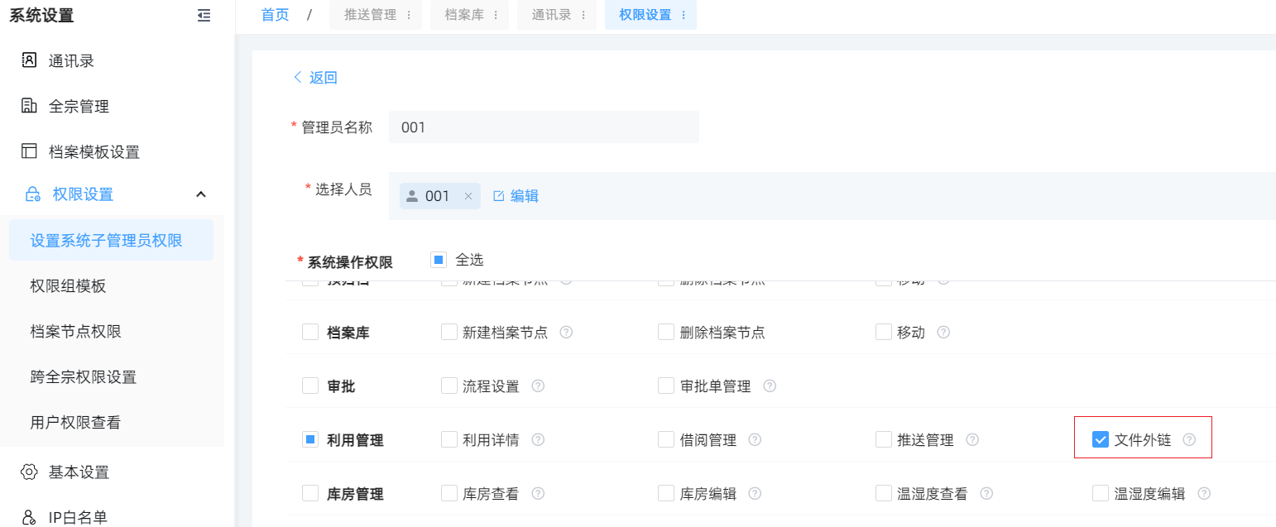

注2：若发现生成的文件不对，可关闭文件外链：

1）点击状态列中的文件外链图标，在打开的文件外链地址中关闭外链；

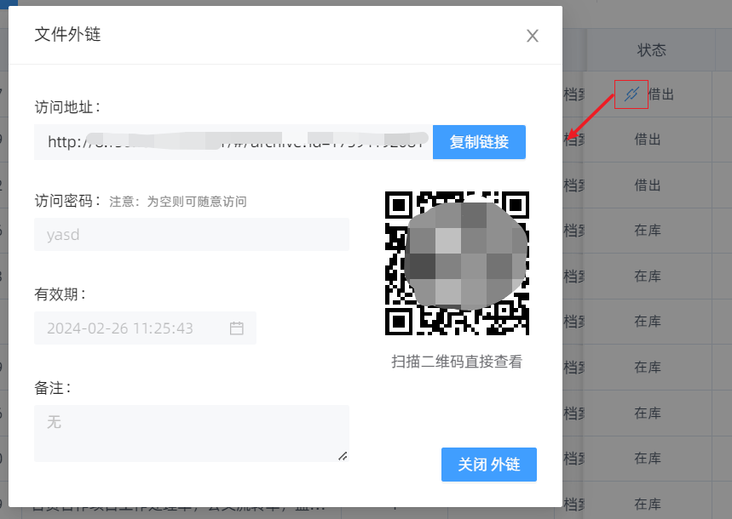

2）进入“利用管理-文件外链中”可关闭文件外链。

1. 档案移交流程

档案收集模块中的数据收集后，由部门中的兼职档案员在系统中发起档案移交流程，将部门中的数据通过档案移交流程移交给档案管理员进行整理、归档操作。

* 1. 发起流程

在档案节点中选择数据-流转-移交，将选中的数据添加到移交流程单中-并发起。

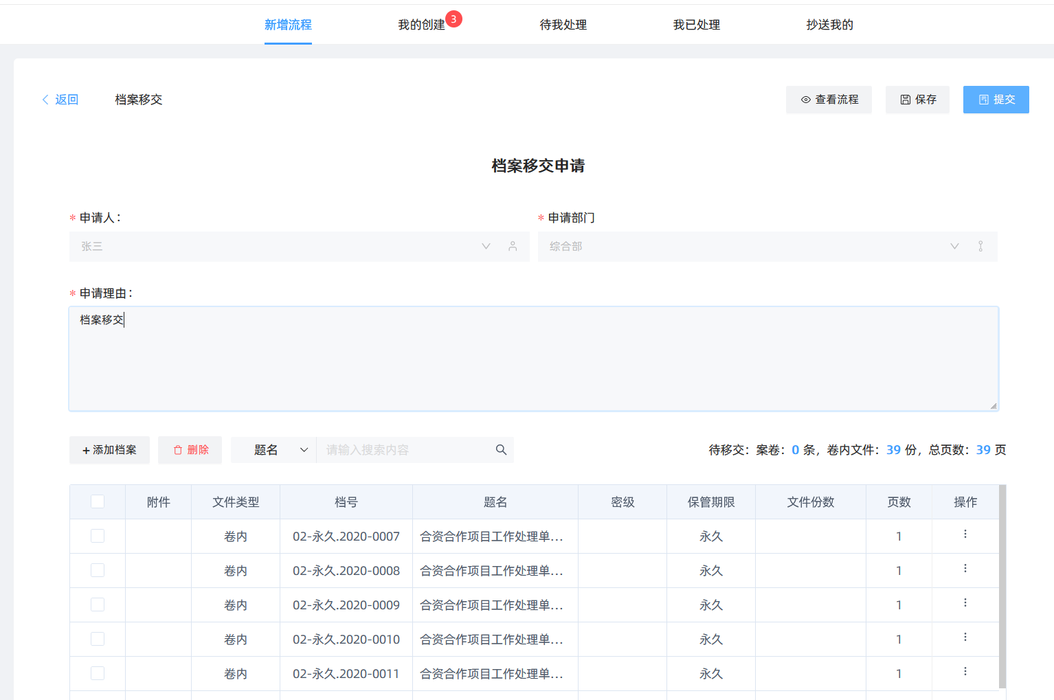

* 1. 审核流程

审核人员进入待审批流程模块中审批流程。审核人员在流程单详情中点击档案详情可查看到档案列表情况。

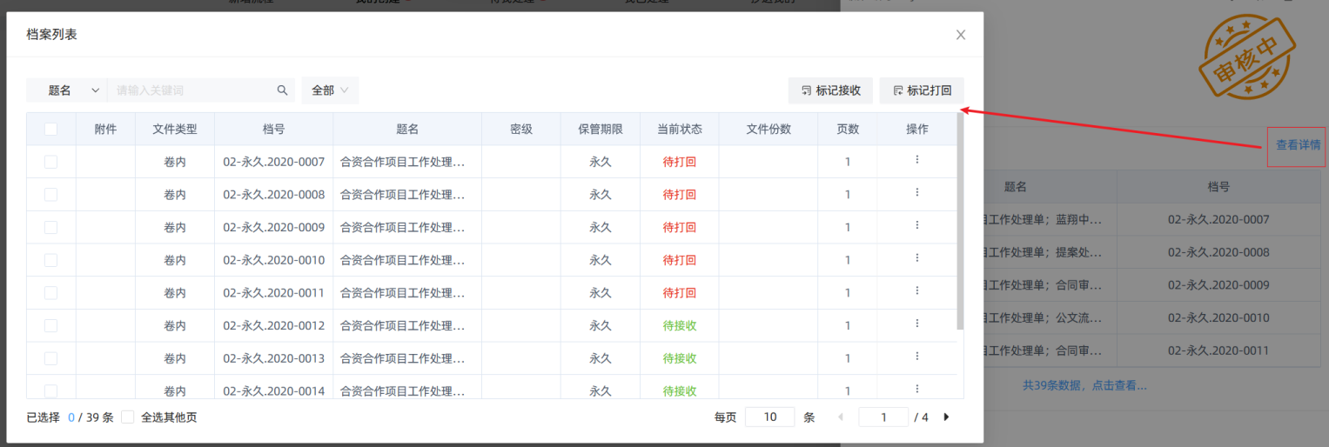

选中数据可进行接收、打回的标记。

* 1. 流程办理

流程通过后到办理节点处。办理人员也可标记哪些数据打回不接受，哪些数据进行接收操作，标记后，点击“完成接收”按钮，选择档案数据接收到哪个档案节点中。

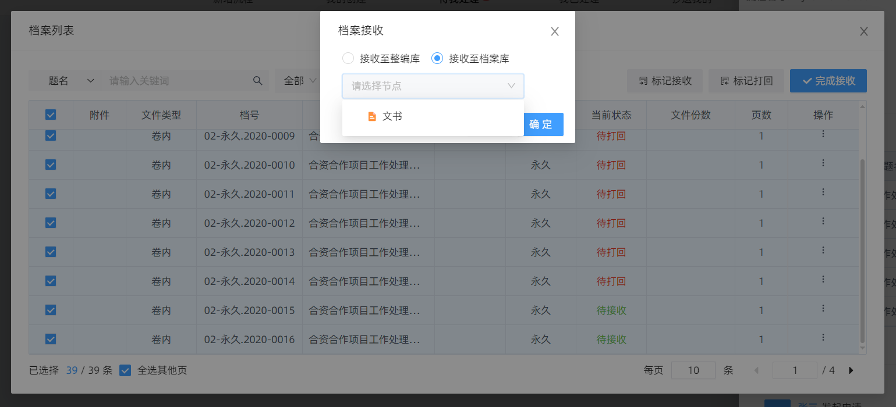

接收后，状态为“待打回”的数据将回到原档案节点中，状态为“待接收”的数据将回到目标节点中。